Fórum Estudiantil Nacional Virtual de Historia y Medicina
“HISTOMED 2022”

Laura Martínez de Carvajal y del Camino
Primera mujer graduada de medicina en Cuba

Autor: Jeniffer Marina Vázquez Cedeño¹
Náyade Sotomayor Tamayo¹
Laura María Reyes Aguirre¹
Tutor: Dr. Héctor José Pérez Hernández²

¹ Universidad de Ciencias Médicas de Santiago de Cuba. Facultad No 1 de Medicina. Santiago de Cuba. Cuba. Estudiante de primer año de la carrera de Medicina.
² C. Dr. Héctor José Pérez Hernández. Doctorando en Ciencias Médicas.

2022
“Año 64 de la Revolución”
Resumen:
Introducción: Miles de mujeres inscriben hoy su nombre en la amplia nómina de médicos cubanos existentes. Sin embargo, no fueron pocos los escollos y prejuicios que debió sortear Laura Martínez de Carvajal y del Camino, cuando por primera vez en la historia, una mujer imprimió el suyo en la lista de los escasos galenos que se contaban en la Isla.
Objetivo: Describir los aspectos distintivos que marcaron la vida y obra de la primera mujer en graduarse de medicina en Cuba.
Material y métodos: Revisión bibliográfica en la cual se emplearon 17 artículos científicos-históricos, gracias a las facilidades de plataformas como Scielo, Google académico y PudMed. Se empleó el método de análisis-síntesis para la estructuración de la introducción y el desarrollo, y el de deducción-inducción en las conclusiones.
Desarrollo: Laura Martínez de Carvajal se matricula con tan solo 14 años en la Universidad de la Habana en las carreras de Ciencias Médico-Quirúrgicas y Ciencias Físico-Matemáticas. Luego se convierte en especialista en Oftalmología, y junto a su esposo, realiza numerosos aportes a la medicina en Cuba. Indiscutiblemente, fue una adelantada a su tiempo y pionera en la historia de nuestro país.
Conclusiones: La vida y obra de quien fuera la primera mujer graduada de medicina en Cuba constituyen sin lugar a duda una parte esencial en la historia de las ciencias médicas, convirtiéndola en un paradigma para todas las mujeres cubanas.
Palabras clave: paradigmas en la medicina cubana; primera mujer especialista en Cuba, primera Doctora en Ciencias Médico-Quirúrgicas.
Introducción:
A través de la relación que se establece entre las necesidades de curar o aliviar los síntomas de malestar del hombre y la sobresaliente capacidad de aprendizaje de este, surge desde tiempos prehistóricos la medicina como la ciencia de la salud. En primera instancia estuvo frecuentemente ligada a las creencias religiosas y filosóficas de la región en que se desarrollaba. Sin embargo en los últimos siglos, desde el advenimiento de la ciencia moderna, la mayor parte de la medicina se ha consolidado en profundos conocimientos científicos. De ahí que existan médicos de profesión, desde tiempos tan lejanos como el Renacimiento (siglo XV), época de marcado desarrollo en los conocimientos anatómicos del cuerpo humano.
A partir de estas consideraciones se puede advertir que la posibilidad de ejercer la profesión de médico de forma oficial le llegó a la mujer muy tardíamente, pues hubo que esperar hasta el otoño de 1847 para que una joven de 26 años pudiera matricular en la Escuela de Medicina de la Universidad estadounidense de Geneva, Nueva York. Ni la visión de un ser sobrenatural hubiera causado tanto asombro como el que originó la decisión de Elizabeth Blackwell (1821-1910) de hacerse médico por encima de cualquier prejuicio machista o feminista, y de convertirse en la osada iniciadora que abrió las puertas de las aulas de los estudios médicos a las mujeres de muchas partes del mundo.¹ Para lograrlo tuvo que sobreponerse a la pobreza, al ridículo y al ostracismo social del que fue víctima en un principio hasta que en 1849, se graduó a la cabeza de su clase gozando del respeto y la admiración de sus condiscípulos.²
La información disponible referente al ejercicio oficial del arte de curar por las mujeres en Cuba, da cuenta de que desde 1612 se le impuso a la india curandera Mariana Nava la misión de brindar servicios médicos a los enfermos de la ciudad de Santiago de Cuba, que por aquel entonces abarcaba 4000 habitantes y carecía de médicos, con un salario de 100 ducados anuales.³
Si se tiene en cuenta que no fue hasta 1634 que se institucionalizó este servicio, cuando se le otorgó la categoría de Protomédico al español Francisco Muñoz de Rojas (159?-1637) ,⁴ se deduce que esta mujer empezó a ejercer la medicina, con el concepto que en ese tiempo se tenía de la profesión, 22 años antes de que se produjera dicho acontecimiento.
Dos siglos más tarde tuvo lugar otro hecho de singular trascendencia en la historia de la medicina cubana en relación con la mujer. El caso de Enriqueta Faver (1791-1856), una médico de origen suizo que se disfrazó de hombre y como tal se graduó en la Universidad de Paris con el nombre de Enrique Faver y quien, con indumentaria masculina y la misma identificación, se estableció en la zona oriental de Baracoa en 1819, donde tuvo numerosa y distinguida clientela. Con motivo de su apariencia solapada se produjeron en su vida varios sucesos censurables para los estándares de aquellos tiempos, el peor de ellos, su matrimonio con una paciente de su mismo sexo, que conllevaron un ruidoso proceso penal y la condena de diez años de prisión por perjurio y falsedad en documento público.⁵
Adentrados en los finales del siglo XIX, en el curso de 1883 a 1884 se produjo en la Universidad de La Habana una sorpresa muy similar a la ocurrida 36 años antes en la Universidad de Geneva con Elizabeth Blackwell, cuando una adolescente habanera de apenas 14 años de edad matriculó en el alto centro docente las carreras de Licenciatura en Ciencias Físico-Matemáticas y en Medicina. Esta muchacha nombrada: Laura Martínez de Carvajal y del Camino (1869-1941) desafió, al igual que la joven norteamericana, los tabúes de su época para convertirse en la mujer cubana que ostenta para la posteridad la primicia en el ejercicio de la profesión médica con título obtenido en el país de su nacimiento.^{6,7}
Dado que en nuestro país actualmente el 71% del personal que trabaja en el sector de la salud está constituido por mujeres⁸, es menester que los futuros profesionales del mismo, especialmente las féminas, dominen de forma exhaustiva la historia de aquellos quienes los antecedieron, los escollos que tuvieron que sortear para lograr sus metas, y la dignidad con la que inscribieron su nombre en la nómina médica de Cuba, especialmente la obra de vida de la Dra. Laura Martínez de Carvajal, cumpliéndose este año el 153 aniversario de su graduación.
Precisamente sobre esta personalidad histórica versará esta revisión bibliográfica, dotado de un exhaustivo rigor en la pesquisa de información y fuentes utilizadas.
Con estos precedentes, se propone definir el problema científico al cual se pretende dar solución en el estudio, mediante la siguiente interrogante:
¿Cuáles fueron los aspectos distintivos que marcaron la vida y obra de la primera mujer graduada de médico en Cuba?
La respuesta a esta interrogación supone, la adquisición de una cultura superior y un dominio más profundo de la historia de la profesión médica en Cuba, además de constituir un homenaje a quien fuera una de las más ilustres científicas de nuestro país.

Objetivo:
Describir los aspectos distintivos que marcaron la vida y obra de la primera mujer en graduarse de medicina en Cuba.

Método:
Se realizó una revisión bibliográfica, en la que se utilizó la bibliografía siempre que fue posible de los últimos 5 años en la que se hace referencia a los artículos más importantes. Se revisaron las Bases de Datos a las que se tuvo acceso a través de Infomed la Red de Salud de Cuba, la BVS, PubMed, Revistas Médicas Cubanas, EBSCO, Google académico (https://scholar.google.com.cu), SciELO (https://search.scielo.org), Annual Reviews (https://www.annualreviews.org) y PMC (https://www.ncbi.nlm.nih.gov/pmc), analizándose trabajos originales, artículos de revisión, cartas al editor, resúmenes, libros y todas las fuentes de información a las que se tuvo acceso y que se relacionaban con el tema de investigación. El período comprendido de esta revisión fue del año 2017 al 2022.
Para la recuperación de la información en las bases de datos fue necesario utilizar una estrategia de búsqueda en la cual se aplicó la metodología LILACS en las que la utilizan, en las otras bases de datos también se trazó una estrategia a través de los campos con los descriptores, límites y el país o año de publicación, según el DeCS (Descriptor en Ciencias de la Salud) como descriptores obtuvimos, primera mujer especialista en Cuba, primera Doctora en Ciencias Médico-Quirúrgicas, limitamos la búsqueda al período de tiempo de 2017 al 2022 los que se combinaron con los operadores boléanos AND y OR siempre que fue posible para enlazar los términos en los campos.
Se incluyeron artículos de años anteriores por el contenido necesario para esta investigación. Se analizaron aproximadamente un total de 24 artículos de ellos se utilizaron 17 citas.
La búsqueda de la información, fue de buena calidad, estética, concordancia, legitimidad resultándonos confiable, válida, porque a las bases de datos a las que accedimos a través de Infomed, se encuentran certificadas y verificadas científicamente por especialistas, además el portal de Infomed es reconocido internacionalmente por la veracidad y confiabilidad de la información científica que brinda.

Desarrollo:
Primeros Años:
Laura Martínez de Carvajal y del Camino nació el 27 de agosto de 1869 en La Habana,⁹ siendo la primera hija de una familia española adinerada, afincada en Cuba, que tenía acceso a los círculos más selectos de la sociedad cubana de aquel entonces. Su familia se encargó de inculcarle los buenos modales y costumbres de la sociedad, sin dejar de lado los más nobles valores que debe poseer un ser humano.
Cursó la enseñanza primaria en la Escuela de Señoritas de Manuela de Concha y Duval, profesora española de piano. Desde pequeña demostró una precoz actitud para el aprendizaje. A los cuatro años aprendió a leer y escribir correctamente y con nueve comenzó el bachillerato en el Colegio de San Francisco de Paula, donde se graduó al cumplir los trece años con excelentes notas. Siendo una de las primeras féminas graduadas de Bachiller en Cuba(algunas fuentes afirman ser la primera, pero existen contradicciones entre las fuentes consultadas). ¹⁰
Desde temprana edad sostuvo amplios conocimientos de música, artes plásticas, literatura y botánica además de leer con fluidez inglés y francés. Con tan solo 14 años, y sobreponiéndose a los prejuicios sociales de la época, consiguió que su padre la matriculara junto a su hermano, en las facultades de Ciencias Físico-Matemáticas y de Medicina de la Universidad de La Habana con el objetivo de cursar las carreras de Licenciatura en Ciencias Físico-Matemáticas y Licenciatura en Medicina y Cirugía.¹¹
Estudios Universitarios:
A partir de entonces tuvo que imponerse a fuerza de respeto y constancia para hacer valer sus derechos en una sociedad que no admitía una mujer en esa posición, sin embargo a pesar de la adversidad conquistó el respeto y la admiración de sus compañeros con su trabajo diario. Recibe las clases teóricas de medicina en el Convento de Santo Domingo, y las prácticas de Anatomía, Clínica Quirúrgica, Patología, Operaciones y Disección se realizan en el Anfiteatro Anatómico ubicado en el antiguo Convento de San Isidro. En 1883 inicia su preparación clínica en pésimas condiciones en el hospital San Felipe Y Santiago, en los altos de la cárcel, donde se atendían a los presos. De allí se traslada al hospital San Francisco de Paula, en el cual mejoran sus condiciones de trabajo, donde cursa las asignaturas de Obstetricia y enfermedades de la mujer y el niño. ¹¹
Debido a los prejuicios sociales existentes en nuestro país durante el Siglo XIX, la dirección de la universidad no le permitía practicar la disección de los cadáveres, junto con sus condiscípulos –todos del sexo masculino- en el Anfiteatro del Hospital de San Felipe y Santiago, que estaba ubicado en los altos de la cárcel de la ciudad. Tenía que realizar las prácticas sola, los sábados y domingos. Su persistencia se puso de manifiesto entonces, porque necesitaba estudiar con los cadáveres, ya que de no hacerlo resultaba imposible conocer los detalles más importantes de la anatomía humana, que son imprescindibles para cualquier galeno. Dotada de una tenacidad y valor fuera de lo común en las mujeres de una época donde el mejor porvenir soñado no iba más allá de conseguir un buen casamiento y dedicarse al hogar, entre 1883 y 1889, la entonces muchacha se desempeñó con igual esmero en ambas carreras. ¹¹
Como estudiante llamó la atención en ella el alcance de su inteligencia superior a la media, expresada en la brillantez de sus calificaciones en las carreras que estudió simultáneamente. Según datos del Archivo General del centro académico, de las 19 asignaturas examinadas en la carrera de Ciencias Físico-Matemáticas, 17 se evaluaron con nota de sobresaliente y 2 con notable, mientras que en Medicina de las 24 asignaturas que tuvo que vencer obtuvo 17 sobresalientes 7 notables y 1 bueno, entre teóricas y prácticas. ^{6,7}
Uno de los profesores, el catedrático de Patología Quirúrgica doctor José Pulido Pagés (¿-1890) se refirió a ella en términos muy elogiosos, sobre todo, respecto a su formalidad, aplicación y modestia, así como en relación con el cariño que supo inspirar a sus compañeros, cuya conducta siempre fue fraternalmente respetuosa para su persona. El doctor Pulido Pagés afirmó asimismo que no obtenía sus altas notas por galantería del profesorado, sino en clara justicia, porque estudiaba y dominaba los contenidos que le eran impartidos.¹²
De igual manera consta en el Archivo General, que como la señorita Laura Martínez de Carvajal simultaneó ambas carreras, se describió en el expediente la iniciación de las dos en el año 1883, con fecha de finalización de 1888 para la de Ciencias Físico-Matemáticas y 1889 para la Licenciatura en Medicina y Cirugía, por cuanto la primera abarcaba un año menos de estudio.⁶
Con independencia de las notas obtenidas en cada asignatura, anteriormente mencionadas, alcanzó la calificación de sobresaliente en los ejercicios de grado de las dos carreras; la primera el 30 de junio de 1888 y la segunda el 22 de junio de 1889.^{6,7} Su brillante expediente termina con el acta fechada ese día y firmada por el entonces Secretario General de la Universidad de La Habana, doctor J. Gómez de la Maza. En el texto de este documento se lee:
“En La Habana, a 22 de junio de 1889. Reunidos los jueces que suscriben a la hora señalada por el señor Decano de la Facultad y habiendo la aspirante examinado el enfermo número 23 que la Clínica le puso incomunicado. En el ejercicio oral diagnóstico de la Enfermedad de Fractura del antebrazo y terminado el acto de la operación quirúrgica que prescriben las disposiciones vigentes obtuvo la calificación de Sobresaliente…” ⁶
Hermoso preámbulo de un premio al empeño de una inteligente y perseverante mujer, quien en opinión de las autoras se mostró como una visionario y adelantada a su época, materializado definitivamente su sueño cuando el 15 de julio de 1889 se le adjudicó el primer título de Licenciado en Medicina y Cirugía conferido en Cuba a una persona de su sexo.⁶
Uno de los testimonios de mayor veracidad sobre este hecho y de una naturaleza también verdaderamente hermosa, es el que propicia el cronista Manuel Calvo, del periódico habanero La Discusión, en noviembre de 1890:
“(…) Esa joven de bella y espiritual fisonomía es una mujer superior en el sentido más estricto de la palabra. Fue una admirable dama, la primera que se decidió a matricular como estudiante de Medicina en nuestra Universidad. Allí concluyó su carrera hasta el Doctorado inclusive (…) Estudió porque no pudo dominar su anhelo de saber. Impulsada por la pasión del estudio rompió con las varias preocupaciones que en las sociedades atrasadas atan a la mujer a la holganza, como se ata la mujer a la noria. Laura Carvajal fue primero a la Cátedra acompañada de su criada; luego pensó, y pensó bien, que podía ir sola y ser respetada de todo el mundo y sola fue y todo el mundo la respetó. Lo que prueba que cuando la mujer quiere hacerse respetar, bástale marchar derechamente y de todo el mundo es respetada”,¹³
Matrimonio con el Dr. Enrique López Veitía:
Conoció al que posteriormente sería su esposo el Dr. Enrique López Veitía (gran oftalmólogo e iniciador de los Congresos Médicos en Cuba) ¹⁴, en el Hospital Reina Mercedes, ubicado en 23 y L (lugar que en la actualidad ocupa la heladería Coppelia) en la ciudad de La Habana. Enrique quiso casarse enseguida pero el padre de Laura, se opuso, solicitando que su hija terminara la carrera y después el matrimonio. Cinco días después de haber recibido el título de médico, el 20 de julio de 1889 contrajo matrimonio con el doctor Enrique López Veitía, uno de los oftalmólogos más brillantes de nuestro país en los finales del siglo XIX y principios del XX.¹¹
A criterio de las autoras para la medicina cubana este binomio de profesionales destacados, significó un gran avance dentro de la especialidad de oftalmología, puesto que juntaron en una relación que traspasaba los estándares clásicos, la experiencia del Dr. Enrique quien graduado en Paris trajo a la isla los más avanzados conocimientos en el campo y por el otro lado la brillantez y tenacidad de Laura que por supuesto ligado a su enorme capacidad de sobreponerse a las adversidades fueron piezas claves para consumar el éxito de ambos.
Como fruto de este enlace Laura tuvo 7 hijos, a los que amamantó y cuidó, sin abandonar su trabajo en la policlínica e incluso en su casa, cuando ya la enfermedad de su esposo estaba muy avanzada y los enfermos lo visitaban en su casa de la calle Paseo y 1ra. Laura, tenía predilección por las flores y los animales, de ahí que algunos años más tarde fuera miembro del Bando de Piedad, fundado y dirigido en aquellos tiempos por Mrs Jeanette Ryder¹⁵, quien empleó toda su fortuna para recoger, niños y animales desamparados.
Este hecho aparentemente fortuito, es valorado por las autoras como una clara representación del carácter bondadoso y abnegado que ha caracterizado siempre a la mujer cubana y que Laura compartía, sensible además a los acontecimientos y males de los principios de la República Neocolonial.
Trayectoria Laboral:
El Dr. Enrique López Veitía, su esposo, se había especializado en oftalmología y dirigía la Policlínica de Especialidades y sus archivos, y es precisamente en esta clínica donde comienza Laura a ejercer su profesión, convirtiéndose en la ayudante principal de su esposo y quedando a cargo de sus pacientes cuando él se veía imposibilitado de atenderlos. Además de su labor en su consultorio particular de La Habana Vieja.¹⁶
Junto a su esposo asistió a numerosos congresos médicos que se realizaron en la época. También colaboró con él en gran cantidad de publicaciones como “Notas fisiológicas”, “Observaciones clínicas”, “Ocular leprosy”, así como en la reconocida obra “Oftalmología clínica”, de la que vieron la luz 3 ediciones, publicadas en 1891, 1895 y 1906.¹⁶ Se sabe de su colaboración en los más de 100 trabajos publicados por su esposo el Dr. Enrique Veitía. De esta manera, no sólo llega a ser la primera mujer médico de Cuba, sino que tiene el mérito adicional de ser la primera mujer cubana que dominó y ejerció una especialidad médica, específicamente la oftalmología. Sus vastos conocimientos de pintura y su habilidad en este arte, le sirvió mucho para ilustrar sus escritos y un Atlas de fondo de ojo.
Últimos Años:
Cuando a causa de la tuberculosis el esposo se ve obligado a permanecer largos periodos en cama, Laura Martínez de Carvajal asumió las operaciones y tratamientos oculares de los pacientes. La muerte del entrañable ser querido el 10 de febrero de 1910, a los 51 años de edad hace que abandone la profesión en la cúspide de su vida laboral. Ella apenas rebasaba entonces los 41 años.¹⁷
Años más tarde Laura consciente de su ejemplo y debido a la perpetua necesidad de entregarse a los demás que caracterizaba a su persona, en 1917 construye la finca “El Retiro”, donde instala una escuelita gratuita para los pobres, de la cual se hace cargo junto a María, una de sus 7 hijos. Allí, en aquella finca ubicada en el municipio del Cotorro en La Habana, pasó sus últimos años de vida quien fuera siempre un símbolo de la rebeldía, firmeza y abnegación de la mujer cubana. A Laura, al igual que a su esposo el Dr. Veitía, le fue diagnosticado la enfermedad de Tuberculosis y muere por esta causa el 24 de enero de 1941, a la edad de 72 años.¹¹
A pesar de sus contribuciones a la medicina cubana, la muerte de la científica pasó prácticamente inadvertida y pasarían varios años antes de que diversos historiadores comenzaran a dar voz a sus investigaciones y méritos.

Conclusiones:
La tenacidad, bravura e intransigencia con la que Laura Martínez de Carvajal y del Camino se enfrentó a la sociedad de su época, su matrimonio con el Dr. Enrique López Veitía, el ejercicio a cabalidad de su profesión llegando además a ser la primera mujer especialista en Cuba, su labor social a favor del bienestar de los desamparados y sus contribuciones al bienestar animal, conjugan en ella un ejemplo para todas las generaciones venideras de mujeres de ciencia. Su obra de vida se inmortalizó, como uno de los más grandes hitos dentro de la historia de la medicina cubana.
Referencias Bibliográficas:
1. Garrison FH. An introduction to the history of the medicine. Philadelphia: Saunder; 1929.
2. McCormick E. Vida ejemplar de una médico. Selecc Reader’s Digest 1950; 19(111): 67-71.
3. Colcagno F. Diccionario bibliográfico cubano. Nueva York: Imprenta y librería de Ponce de León; 1878.
4. Delgado García G. El real tribunal promedicato, primera institución de administración de salud pública en Cuba (1711-1833). Cuad Hist Salud Publ; 1996;(81):21-3.
5. Archivo Nacional de Cuba. Expediente sobre la expatriación de la Dra. Enriqueta Faver. Bol Arch Nac 1939; 29; 91-9.
6. Laura MJ de Martínez, de Carvajal y del Camino L. Cuad Hist Salud Publ; 1964; (28): 11-108.
7. Delgado García G. Presencia de la mujer en la historia de la medicina cubana. Cuad Hist Salud Publ; 1983; (66): 45-68.
8. Dirección de Registros Médicos y Estadísticos del Ministerio de Salud Pública de Cuba. Anuario Estadístico de Salud. 47ma ed. La Habana: CEDISAP; 2019.
9. Castilla CA. Laura Martínez de Carvajal, pionera de la medicina y la oftalmología cubana. Mujeres con ciencia. [Online]. 2019 [citado 8 de junio del 2022]. Disponible en: http://www.mujeresconciencia.com/2019/11/28/laura-martínez-de-carvajal-pionera-de-la-medicina-y-la-oftalmología-cubana/.
10. ACN. Laura Martínez de Carvajal, la primera cubana en convertirse en médico. Cubadebate. [Online]. 2014 [citado 8 de junio del 2022]. Disponible en: http://www.cubadebate.cu./noticias/2014/08/19/laura-martinez-de-carvajal-la-primera-cubana-en-convertirse-en-médico/#.
11. Ecured.com. Laura Martínez de Carvajal .Ecured.com. [Online]. 2022 [citado 8 de junio del 2022]. Disponible en: http://www.ecured.cu/Laura_Mat%C3%ADnez_Carvajal.
12. Escobar B. Nuestros Médicos. La Habana: Tipografía de “La lucha”: 1893; 3-4.
13. Sosa YM. Laura Martínez de Carvajal: primer nombre de mujer en la medicina cubana. 5 de septiembre Diario digital de Cienfuegos. [Online]. 2020 [citado 8 de junio del 2022]. Disponible en: http://www.5septiembre.cu/laura-martinez-carvajal-primer-nombre-mujer-la-medicina-cuba/.
14. Lara MJ. La medicina y la mujer. Rev Soc Cubana Historia Médica.1958; 1(2): 1-9.
15. Calvo M. Primera mujer graduada de médico en Cuba. Radio Habana Cuba. [Online]. 2021 [citado 8 de junio del 2022]. Disponible en: htttp://www.radiohc.cu/de-interes/caleidoscopio/256391-primera-mujer-graduada-de-medico-en-cuba.
16. Trelles CM. Contribución de los médicos cubanos a los progresos de la medicina. La Habana: A Dorroker; 1926: 210-1.
17. Peláez O. Granma: Órgano Oficial del Comité Central del PCC. [Online].; 2019 [citado 8 de junio del 2022]. Disponible en: http://www.granma.cu/cuba/2019-07-14/la-cuba-14-07-2019-22-07-31.

Anexos:
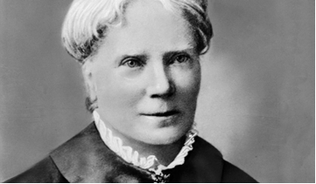
Elizabeth Blackwell, primera mujer graduada de medicina en la historia.
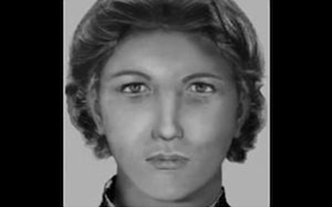
Enriqueta Faver, controversial personaje de la historia de Cuba, ejerció la medicina en nuestro país pretendiendo ser del género masculino bajo el seudónimo de Enrique Faver.
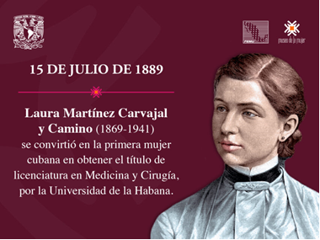
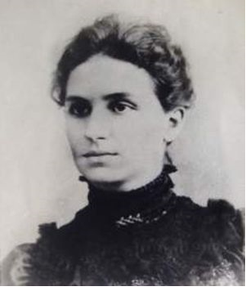
Fotografía de la Dra. Laura Martínez de Carvajal y del Camino.
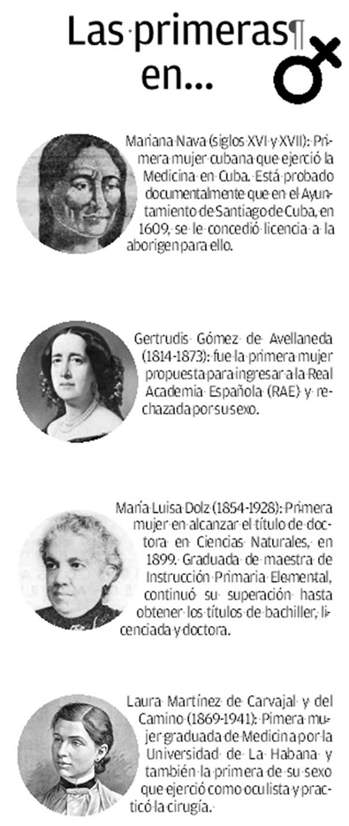
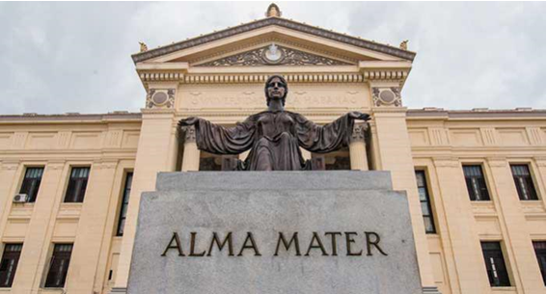
Universidad de La Habana, reconocida institución que acogió a Laura Martínez de Carvajal y del Camino como casa de altos estudios. En la misma cursó las carreras de Medicina y Licenciatura en Ciencias Físico-Matemáticas.

